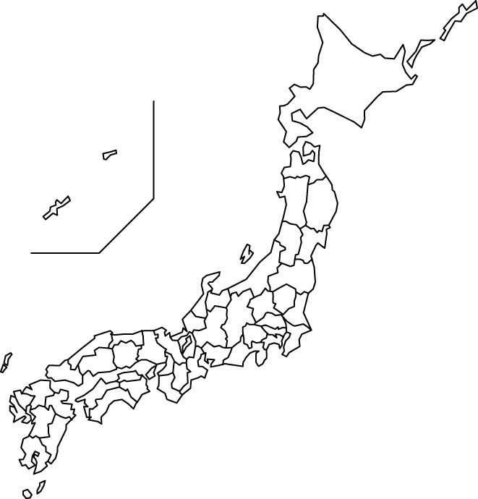
④
②
①
③
⑦
⑥
⑧
⑨
⑩
⑤
年 組 番 名前

教材６－Ｇ－(1) 近世の主要な地域
次の（ア）～（コ）の説明と最も関わりのある場所を、【略地図】の中の①～⑩から選び、番号で答えなさい。
【略地図】

【歴史の舞台】
(ア) 種子島に漂着したポルトガル人によって日本に鉄砲が伝わった。
【安土・桃山時代】
(イ) 1549年、イエズス会の宣教師フランシスコ＝ザビエルが鹿児島に来て、
キリスト教の布教が始まった。 【安土・桃山時代】
(ウ） 織田信長が安土城を築いて拠点とし、楽市令を出して座をなくし、楽
市・楽座を行なった。 【安土・桃山時代】
(エ) 豊臣秀吉が大阪城を築いて拠点とし、朝廷から関白を任ぜられ、その
後、全国統一をはたした。 【安土・桃山時代】
(オ） 安土・桃山文化の代表的なお城で、世界遺産に登録されている姫路城
は簡単に攻められないように複雑な構造になっていて、白鷺城ともよば
れている。 【安土・桃山時代】
(カ) 秀吉の死後、勢力をのばした徳川家康は1600年に石田光成らの大名を
関ヶ原の戦いで破った。 【江戸時代】
(キ) 1603年に朝廷から征夷大将軍に任命された徳川家康は、江戸に幕府を
開いた。 【江戸時代】
(ク) キリシタンの多かった島原と天草で、重い年貢の取り立てとキリシタン
へのきびしい弾圧に抵抗して島原・天草一揆が起こった 。【江戸時代】
(ケ) 江戸幕府は鎖国を行い、ヨーロッパの国ではオランダだけ長崎の出島で
貿易を許した。 【江戸時代】
(コ) 松尾芭蕉が平泉で「閑けさや岩にしみ入蝉の声」とよんだ俳諧が『お
くのほそ道』に記されている。 【江戸時代】

（ア） | （イ） | （ウ） | （エ） | （オ）

（カ） | （キ） | （ク） | （ケ） | (コ)

